**Harmadik telephely**

*Csapatvezető:*

*Szilvás Fanni*

*Csapatagok:*

* *Koczka Zsuzsanna Beatrix,*
* *Szilvás Fanni,*
* *Varga Márton*

*Témavezető:*

* *Veres Gyula,*
* *Koczka István,*
* *Völgyi Iván,*
* *Babusa Tamás Gyula*

**Megoldandó probléma:**

Az iskolai hálózat alapvető gerincét képezi a tanítási és tanulási folyamatok számára. Azonban számos kihívást kell kezelnünk annak érdekében, hogy a hálózat megfelelően működjön és támogassa az oktatási célokat.

**Feladat:**

Feladatunk az infrastruktúra megbízhatóságának növelése, a bővíthetőség biztosítása, és a kiberbiztonság fokozása. Az iskolai hálózat működése és teljesítménye kulcsfontosságú az oktatási folyamatok hatékonysága és a diákok fejlődése szempontjából, így ezen problémák megoldása létfontosságú az iskola sikeres működéséhez.

Ebben a dokumentációban alaposan leírjuk a tervezési eljárást, az eszközök igényeit, a hálózati struktúrát és a biztonsági intézkedéseket, amelyek elengedhetetlenek ahhoz, hogy egy hatékony informatikai hálózatot hozzunk létre intézményünk számára.

**Az infrastruktúra szükségletei: A mellékletben**

Az optimális működéshez kétféle számitógépet használ az iskola, egy erősebb és egy gyengébb típust. Az erősebbek jellemzően az erőforrásigényesebb oktatási feladatok kielégítésére lesznek telepítve bizonyos osztálytermekben és az összes osztályterem, labor tanári PC-jeként, míg a gyengébbek mindenhol máshol.

**Eszközökről, árakról csatolunk egy külön dokumentumot.**

**Iskolaépület:**

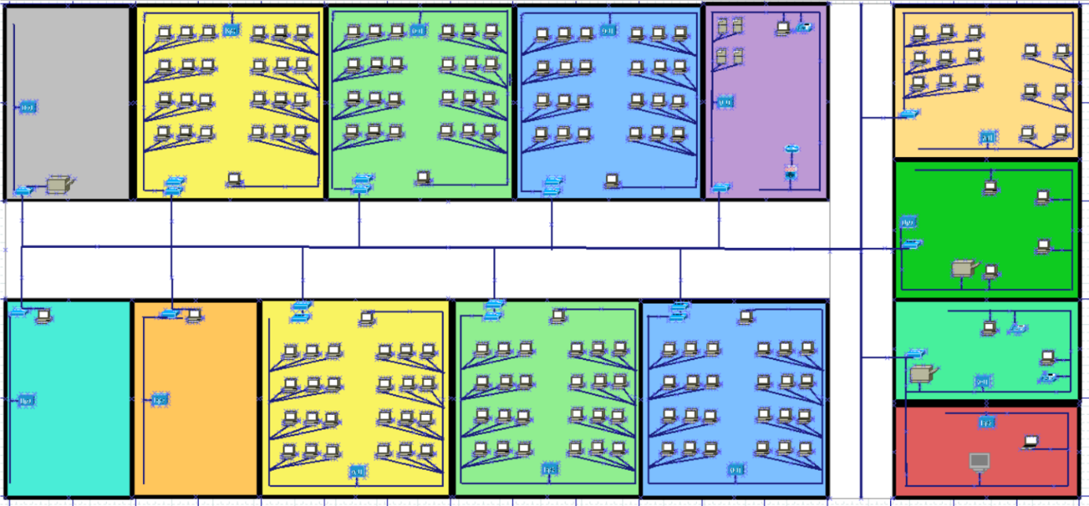

**Iskolaépület PT-ben(változni fog):**

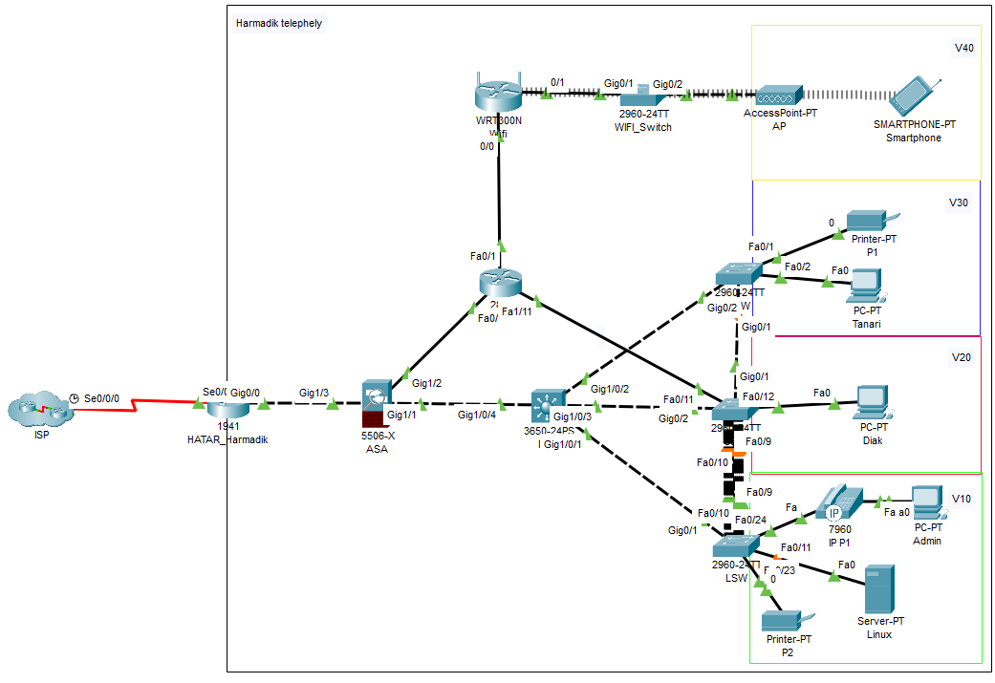

**A vizsgaremek követelményei közül megvalósítandó pontok:**

- IPv4 és IPv6 címzési rendszert egyaránt használ

- forgalomirányítón megvalósított biztonsági funkciókat tartalmaz (pl. ACL-ek)

- statikus forgalomirányítást egyaránt megvalósít

- statikus címfordítást alkalmaz

- Linux kiszolgálót tartalmaz

- HTTP/HTTPS

- a hálózat tervét, működésének leírását tartalmazó dokumentáció

- a hálózat tesztelésének dokumentációja

**A Harmadik telephelyen megvalósításra fog kerülni:**

- a hálózat tesztelésének dokumentációja

- IPv4 és IPv6 címzési rendszert egyaránt használ

- forgalomirányítón megvalósított biztonsági funkciókat tartalmaz (pl. ACL-ek)

- statikus forgalomirányítást egyaránt megvalósít

- Linux kiszolgálót tartalmaz

- HTTPS